**Календарный план**

Заработная плата младшего разработчика составляет 200 руб/час.

Календарный план представлен в Таблице 1.1.

|  |  |  |  |  |
| --- | --- | --- | --- | --- |
| № | Срок проведения | Описание | Человеко-часы | Стоимость, руб. |
| 1 | 15.10.2021  (1 день) | **Макетирование**  -главное окно для создания контактов  -окно просмотра и редактирования контактов  -окно поиска пользователей  -окно настроек приложения | 2 | 400 |
| 2 | 15.10.2021  (1 день) | **Проектирование**  Структура базы данных  Диаграммы пакетов  Диаграммы классов | 1 | 200 |
| 3 | 16.10.2021  -  18.11.2021  (3 дня) | **Реализация**  Разработка приложения согласно спроектированным диаграммам | 14 | 2800 |
| 4 | 19.12.2021  (1 день) | **Тестирование и отладка**  Составление плана тестирования  Тестирование функциональных требований к приложениям | 3 | 600 |
| 5 | 19.12.2021  (1 день) | **Внедрение и подготовка проектной документации**  Сборка установщика  Написание пояснительной записки | 3 | 600 |
|  | **Итого:**  **6 дней** |  | **22** | **4400** |

Таблица 1.1 – Календарный план

В Таблице 1.2 Смета предоставлена подробная смета проекта

|  |  |
| --- | --- |
| Статья расходов | Затраты, руб. |
| **Оплата времени разработки:**  - Младший разработчик | 4400  4400 |
| **Накладные расходы:**  -Печать документации  -Другие расходы | -  -  - |
| **Себестоимость** | **4400** |
| **Норма прибыли**(15% от себестоимости) | **5060** |
|  | **Итого:5060** |

Таблица 1.2 Смета

Более детальная оценка сроков выполнения представлена на диаграмме Гантта, рисунок 1.1.

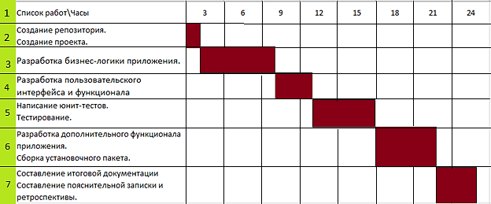

Рисунок 1.1 – Диаграмма Гантта